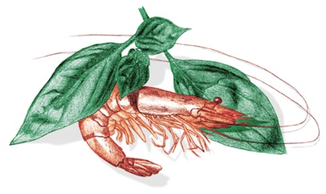
Ristorante Babette
Albenga

#menù under 30

Aperitivo con bollicine e stuzzichino

&&&

Cremoso al Parmigiano, zucca dell’orto e terra di olive

&&&

Tagliolini “20 Tuorli” bocconcini di ricciola, pinoli e salvia

&&&

Baccalà mantecato a brandacujon, passatina di topinambur e crema all’aglio nero
&&&

Panera, il semifreddo al caffè della tradizione Genovese, salsa vaniglia e piccole melighe

Caffè e pasticceria

Il menù è proposto 30 euro compreso aperitivo, acqua e caffè

( Il menù è riservato ai giovani under 30 ed è proposto unicamente dal lunedì al venerdì a pranzo e cena, promozione valida dal 20 gennaio al 15 marzo ad esclusione del giorno di San Valentino, e tutti i weekend)

